Nuo 2019m. spalio 1 dienos Šalčininkų rajono savivaldybės Pedagoginėje psichologinėje tarnyboje vyks individualūs ir grupiniai karjeros planavimo užsiėmimai

Karjera – visą gyvenimą trunkanti asmeniui ir visuomenei reikšmingų asmens mokymosi, saviraiškos ir darbo patirčių seka, o ugdymas karjerai – kryptinga ugdymo(si) veikla, skirta karjeros kompetencijoms įgyti, kuri apima savęs pažinimą, karjeros galimybių pažinimą, karjeros planavimą ir karjeros įgyvendinimą. Visos jos yra labai svarbios norint sėkmingai pasirinkti mokymosi kryptį, profesiją ar darbo veiklą, pereiti iš mokymo aplinkos į darbo aplinką, taip pat tolesnei profesinei raidai ir mokymuisi, kas yra ypač aktualu kiekvienam, kuris siekia rasti sau vietą šiuolaikiniame darbo pasaulyje, geba tikslingai veikti kintančioje situacijoje ir „keisti kryptį", atsižvelgti į rinkos poreikius bei asmeninės savirealizacijos tikslus.

Mokiniams teikiamas karjeros paslaugas sudarys:

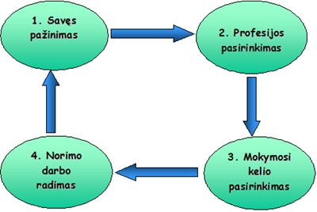

Karjeros konsultavimas (pagalba moksleiviui analizuojant karjeros problemas, įveikiant sprendimų priėmimo sunkumus, įgyvendinant priimtą sprendimą, suteikiant mokiniui reikalingą pagalbą mokymosi ir kitais su karjera susijusiais klausimais tiek individualiai, tiek grupinių konsultacijų būdu.

Karjeros paslaugos padės ugdyti karjeros kompetencijas, būtinas sėkmingam mokymosi krypties, profesijos ar darbinės veiklos pasirinkimui, perėjimui iš mokymosi aplinkos į darbinę aplinką, tolesnei profesinei raidai ir mokymuisi visą gyvenimą.

Konsultacijos vyks PPT (trečiadieniais)

Būtina išankstine registracija telefonu 8-380 30168 arba el.paštu ppt@salcininkai.lt

Laukiame

